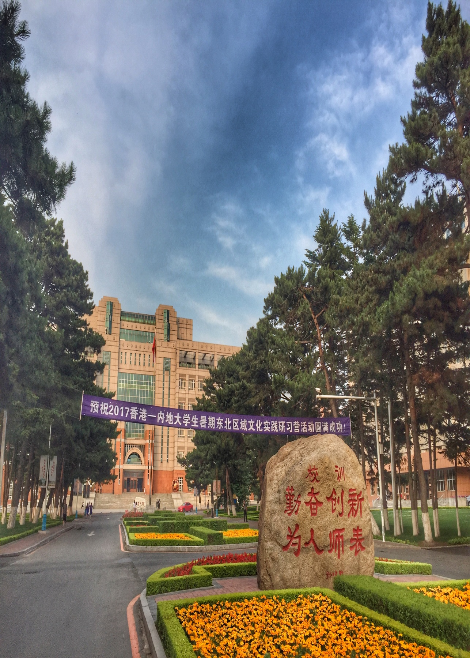
港澳-内地大学生冬季文化交流营日程
2023年12月21日-30日
时间 | 内容 | 地点
12月21日 | 抵达长春  入住宾馆 | 长春龙嘉机场  紫荆花宾馆
12月22日 | 08:20 集合  09:00 开营仪式  10:00 破冰游戏  11:30 欢迎午宴  13:30 参观伪满皇宫博物院  17:00 返回宾馆 | 紫荆花宾馆  行政楼七楼会议室  团委B16室  春园饺子  伪满皇宫博物院  紫荆花宾馆
12月23日 | 08:50 集合  09:30 东北地区区域文化专题讲座  11:30 午餐  13:30 传统文化体验-剪纸  15:00 传统文化体验-武术  17:00 返回宾馆 | 紫荆花宾馆  马列学部329室  他五叔地锅菜  马列学部329室  体育馆  紫荆花宾馆
12月24日 | 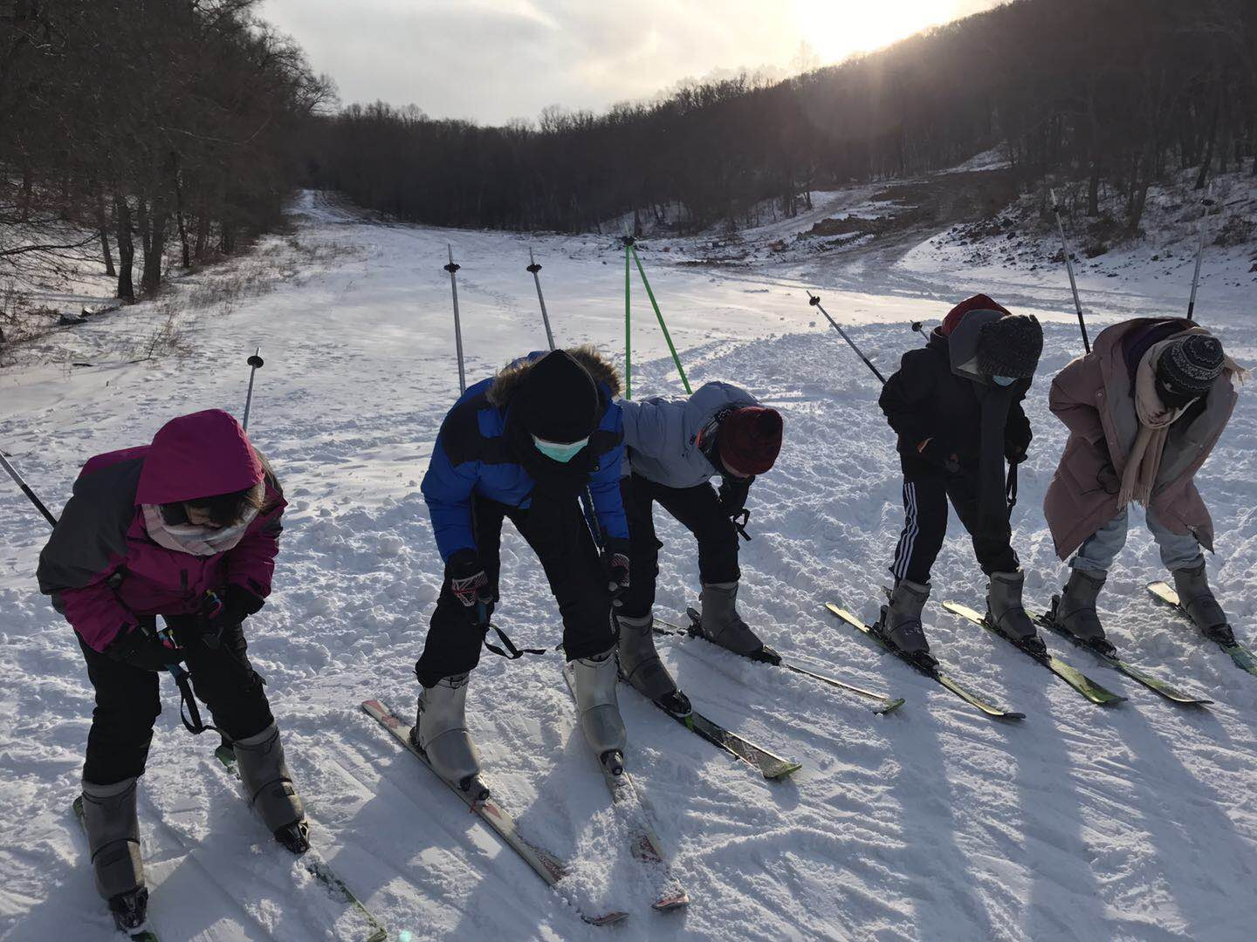  08:30 集合  09:00 长春市规划展览馆  11:30 午餐  13:00 净月校区  13:30 民俗馆及自然博物馆  17:30 返回宾馆 | 紫荆花宾馆  规划展览馆  净月校区食堂  净月校区  民俗馆及自然博物馆  紫荆花宾馆
12月25日 | 08:30 集合  09:00 长影旧址博物馆  11:30 午餐  13:30 体育友谊赛  17:30 返回宾馆 | 紫荆花宾馆  长影旧址博物馆  比尔森烤肉  体育馆  紫荆花宾馆
12月26日 | 07:40 集合  08:00 滑雪  17:00 返回宾馆 | 紫荆花宾馆  吉林市  紫荆花宾馆
12月27日 | 06:40 集合  07:00 出发前往哈尔滨  13:00 中央大街及圣·索菲亚教堂  17:30 晚餐  19:00 冰雪大世界 | 紫荆花宾馆  哈尔滨市
12月28日 | 07:00 集合  08:00 游览太阳岛及雪雕艺术博览会  11:30 午餐后返回长春 | 哈尔滨市  长春市
12月29日 | 14:00 传统文化体验-包饺子  17:00 闭营式暨送别晚宴 | 紫荆花宾馆  百花厅3楼
12月30日 | 返回港澳 | 温暖的家

活動日程安排如有變動，請以最終版為准。

